Инструкция по настройке модуля
Collection

Оглавление
Оглавление 2
Подготовка к настройке 3
Настройка стратегий взыскания 4
Создание стратегии взыскания 4
Создание этапа взыскания стратегии 6
Заполнение информации по этапу взыскания 7
Создание шаблона маппинга 8
Наполнение шаблона маппинга 9
Заполнение маппинга полей из шаблона 13
Добавление параметров обработки результатов активностей 13
Создание правила обработки обещаний 15
Отработка стратегий пользователем 18
Назначение ответственных по должникам 20
Отработка активностей ответственными подразделениями Банка 25

Подготовка к настройке
Убедитесь, что все необходимые для настройки стратегий данные есть в системе и регулярно обновляются. Например:
- Информация о клиентах
- Информация о договорах
- Информация о задолженностях, количестве дней просрочки
- Информация о графике погашения (для Pre-Collection)
- Информация о фактических платежах

Подключите дополнительные каналы коммуникации, которые вы хотите использовать в стратегиях. Например:
- Мессенджеры
- СМС
- Автоматические обзвоны

Настройка стратегий взыскания

Создание стратегии взыскания
Для добавления стратегии взыскания необходимо выполнить следующую последовательность действий:
- Перейти в раздел «Стратегии взыскания».
- Нажать на кнопку «Добавить».
- Заполнить информацию по стратегии:
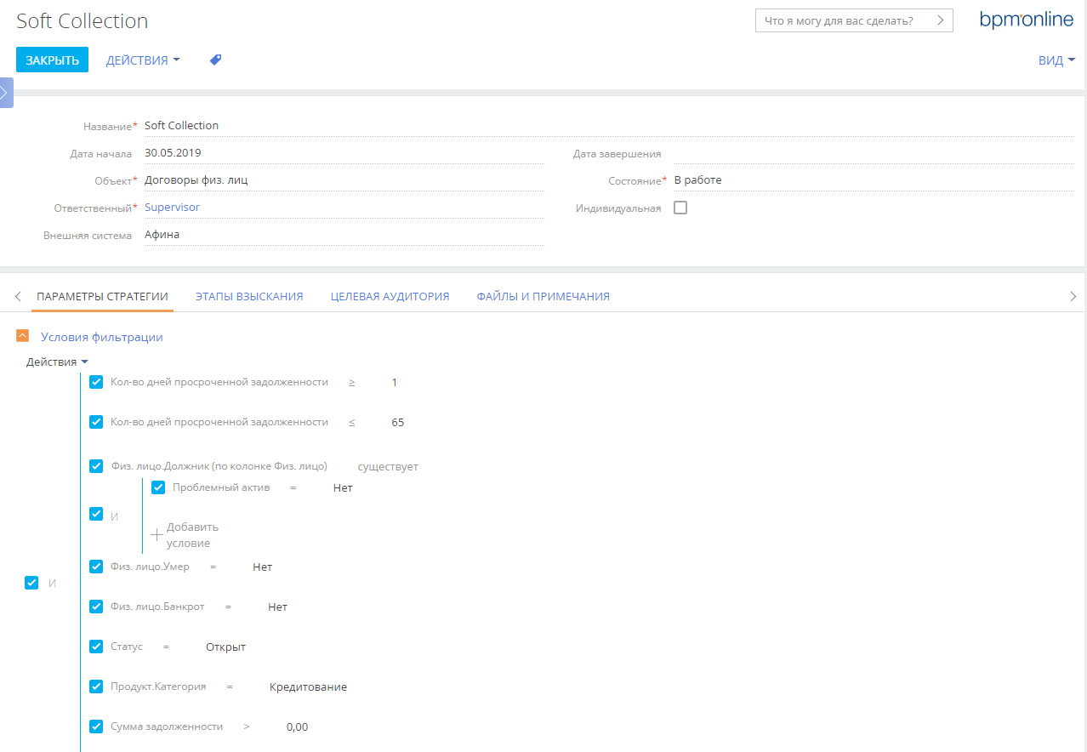
Название поля | Описание | Пример
Название | Необходимо для указания названия стратегии | Soft Collection
Дата начала | Необходимо для понимания, с какого числа стратегия начала функционировать. Дата устанавливается вручную и не влияет на функционирование стратегии. | 30.05.2019
Дата завершения | Необходимо для понимания, когда стратегия должна быть завершена. Дата устанавливается вручную и не влияет на функционирование стратегии. Т.е. если дата завершения указана прошедшая, стратегия может работать далее, если состояние указано «В работе» | 10.09.2019
Объект | Необходимо для указания объекта, на основе записей которого будут формироваться активности, настроенные в этапах взыскания стратегии | Договоры физ. лиц
Состояние | Необходимо для указания состояния стратегии. Перечень состояний:  - В плане – стратегия, которая находиться у ответственного пользователя в разработке. В данном состоянии стратегии не отрабатывают  - В работе – стратегия, которая находиться в данном состоянии отрабатывает  - Завершено – стратегия, которая находиться в данном состоянии не отрабатывает | В работе
Ответственный | Необходимо для указания ответственного за стратегию. Устанавливается автоматически при создании. | Supervisor
Индивидуальная | Признак необходим для формирования стратегии с планом мероприятий, который разрабатывается для определенного должника
Внешняя система | Необходимо для указания внешней системы, после выполнения импорта из которой может быть запущена отработка стратегии, в которой она указана. | Афина
Вкладка «Параметры стратегии»
На данной вкладке определяются условия фильтрации, согласно которым будет сформирована целевая аудитория стратегии взыскания.

Вкладка «Этапы взыскания»
На данной вкладке этапами взыскания определяется, какой план мероприятий должен быть выполнен с и какими параметрами для выполнения взыскания просроченной задолженности по клиенту
Вкладка «Целевая аудитория»
На данной вкладке определяется перечень записей, которые попадают в текущие условия фильтрации как активные записи для отработки, так и неактивные записи, которые ранее соответствовали и отрабатывались согласно данной стратегии взыскания

Создание этапа взыскания стратегии
Для добавления этапа взыскания необходимо выполнить следующие действия в системе:
- Создать или открыть существующую стратегию взыскания.
- Перейти на вкладку «Этапы взыскания».
- Нажать на добавление новой записи.
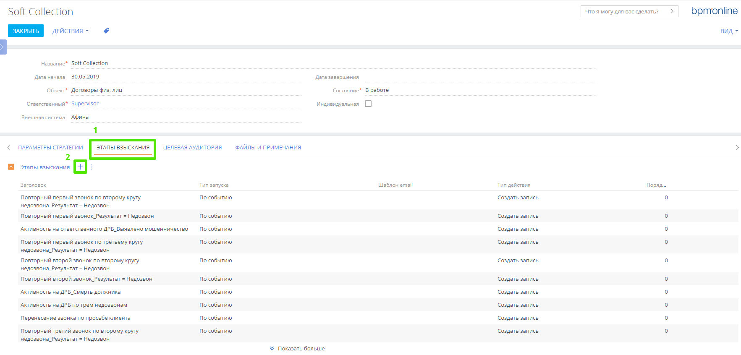

Заполнение информации по этапу взыскания
Типы запуска этапа взыскания:
- По расписанию – данный тип запуска подразумевает, что этап будет выполнен при регулярной отработки стратегий взыскания после завершения регулярного импорта. Этап будет выполняться по целевой аудитории стратегии взыскания согласно фильтрации, которая может быть указана для этапа.
- По действию – данный тип запуска подразумевает, что этап будет запущен по результату активности, создаваемой другим этапом, в случае указания для данного результата соответствующего параметра обработки результата.
Типы действия этапа взыскания:
- Запустить процесс – при отработке этапа есть возможность указать процесс, который должен выполниться по участникам целевой аудитории, которые попадают под условия фильтрации. В данном случае обязательными при разработке процесса для этапа стратегий являются входящие параметры идентификатора стратегии и идентификатор участника целевой аудитории стратегии взыскания.
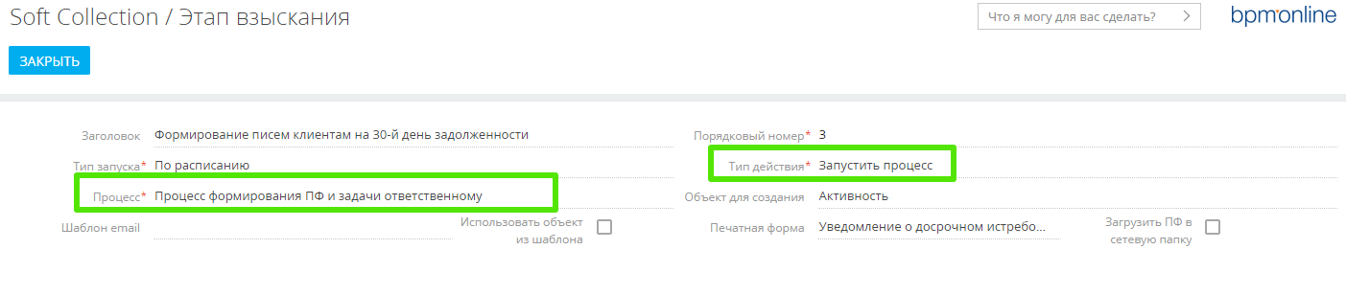
- Отправить e-mail – для отработки данного типа действия в обязательном порядке должны быть указаны «Шаблон email». При выполнении данного этапа, участнику целевой аудитории будет отправлено email письмо.
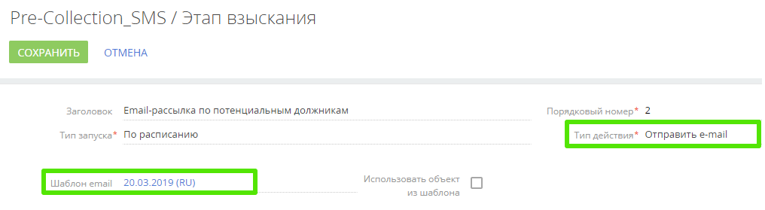
- Создать запись – позволяет создавать запись любого объекта (указывается в поле «Объект для создания») системы с параметрами, которые указываются на отдельной вкладке «Параметры создания объекта».
В случае, если объектом создания записи является объект «Активность» существуют следующие дополнительные возможности:
    - Указать печатную форму, которая может быть сохранена в создаваемой записи на вкладке «Файлы и примечания» или выгружена в сетевую папку по указанному адресу в поле «Адрес сетевой папки» и наименованием файла согласно макроса, которые можно указать с помощью поля «Выбор макроса» (значения выбранных полей из «Объекта для создания» - в примере в выпадающем списке отображаются поля физ. лица).
    - Указать при каких результатах завершения активности необходимо запустить тот или иной этап текущей стратегии/процесс (предназначенный для запуска из этапов стратегий взыскания) Данные правила указываются во вкладке «Параметры обработки результатов» в этапе взыскания.
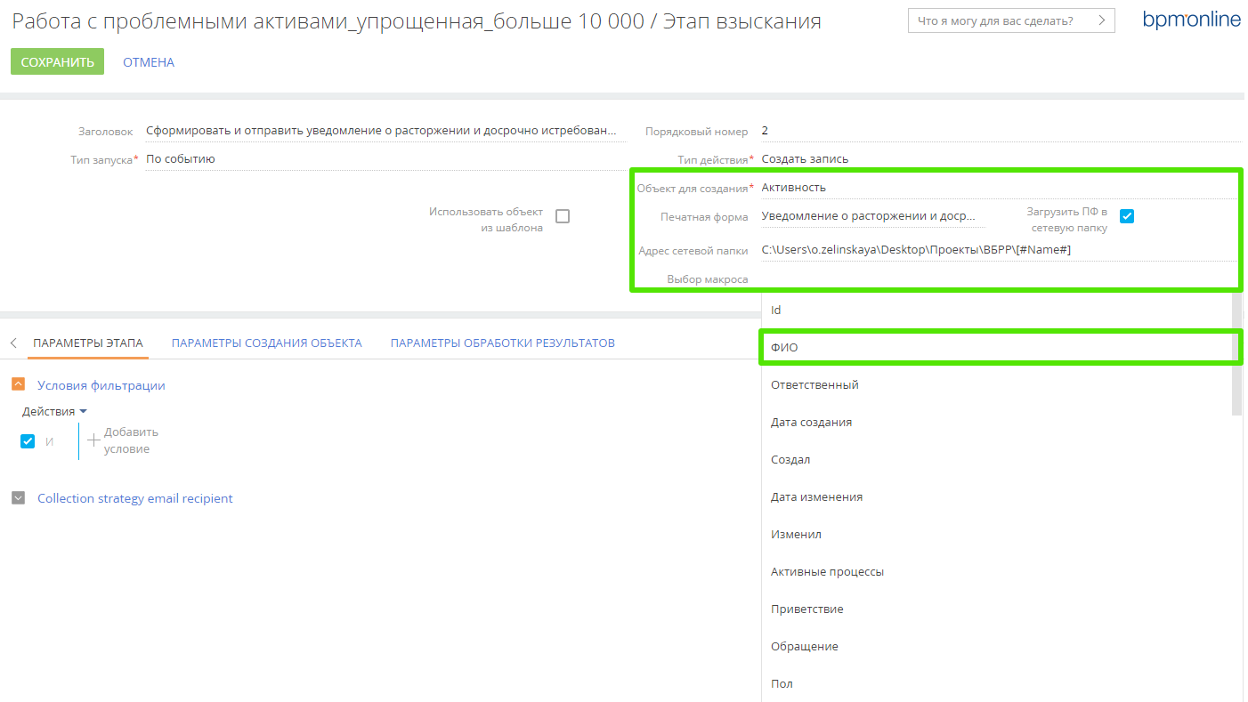

Создание шаблона маппинга
Шаблон маппинга существуют для упрощения указания маппинга для создаваемой этапом взыскания записи. Шаблон маппинга может быть создан только в том случае, если на вкладке «Параметры создания объекта» на деталь «Маппинг полей» добавлены параметры, например:
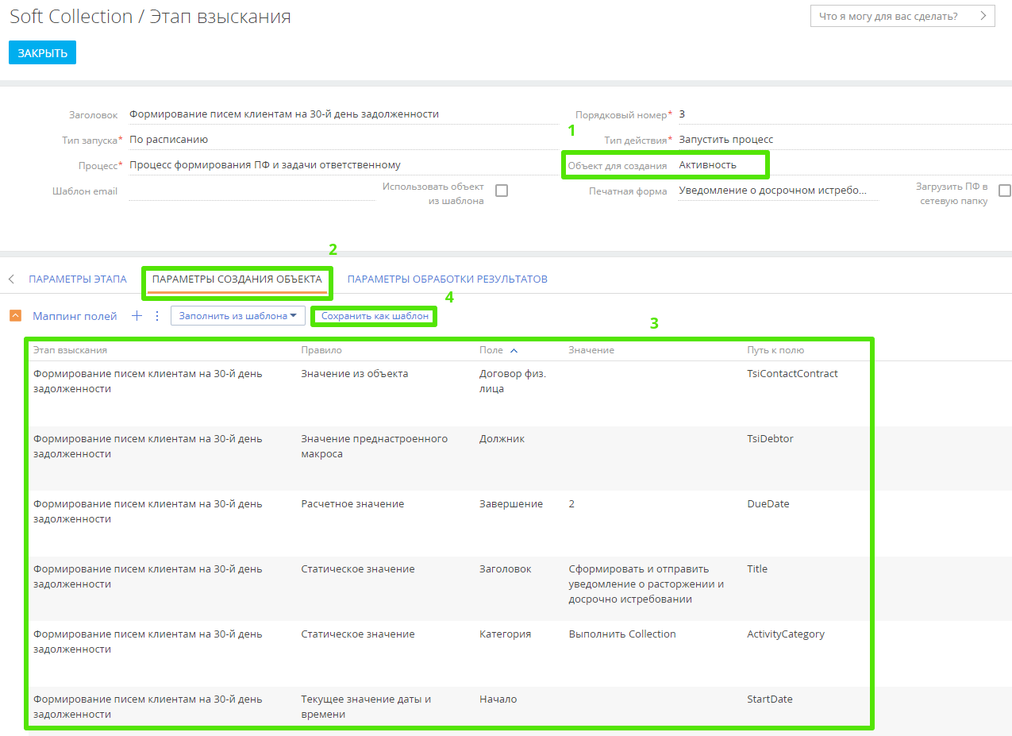
Важно! Маппинг может быть добавлен только в случае, если в этапе «Тип действия» = «Запустить процесс» (в случае если объект для создания активность) или «Создать запись» с обязательным указанием объекта для создания.

Наполнение шаблона маппинга
Для наполнения маппинга по выбранному объекту для создания необходимо выполнить следующий перечень действий:
- Перейти во вкладку «Параметры создания объекта».
- Нажать на кнопку добавления записи .
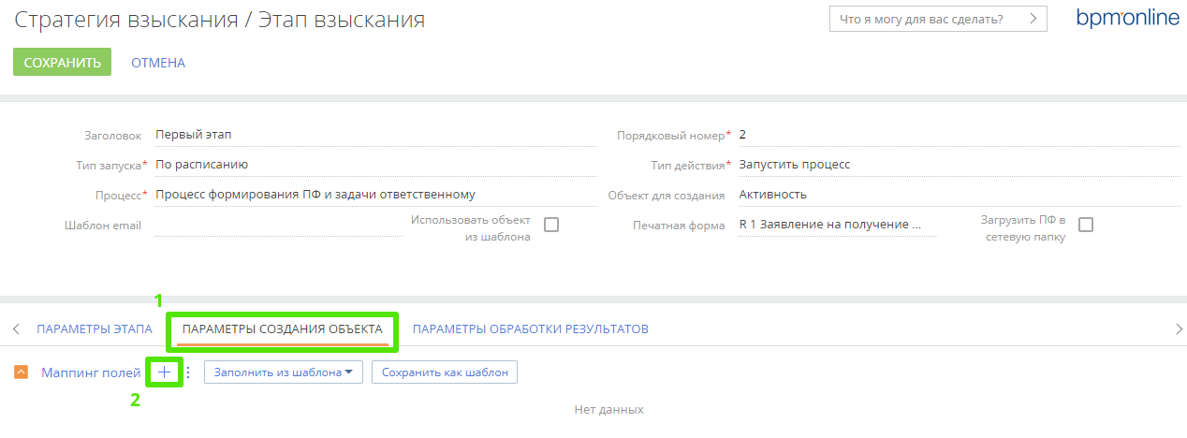
- Заполнить информацию по маппингу.
- Выбрать из перечня «Поле объекта» (для выбора доступно все поля объекта).
- Указать значение в поле «Правило»:
Правило выбирается в зависимости от типа поля, которое выбрано в поле «Поле объекта». Ниже перечень правил для каждого типа поля:
    - Поле справочного типа (например, «Возможные результаты», «Ответственный» и т.д.)
      - Значение из объекта – указание данного правила позволяет взять значение из записи целевой аудитории стратегии, на основе которой создается запись этапа (например, задача)
      - Значение из преднастроенного макроса – указание данного правила позволяет взять значение из преднастроенного макроса, которые хранятся в справочнике «Макрос маппинга полей»
      - Статическое значение – указание данного правила позволяет взять значение из справочника, на который ссылается выбранное справочное «Поле объекта».
    - Поле текстового типа (например, «Заголовок», «Описание» и т.д.)
      - Значение из объекта – указание данного правила позволяет взять значение из записи целевой аудитории стратегии, на основе которой создается запись этапа (например, задача)
      - Значение из преднастроенного макроса – указание данного правила позволяет взять значение из преднастроенного макроса, которые хранятся в справочнике «Макрос маппинга полей» (описание справочника в п. b))
      - Статическое значение – указание данного правила позволяет прописать статическое текстовое значение.
    - Поле типа дата (например, «Начало», «Завершение» и т.д.)
      - Значение из объекта – указание данного правила позволяет взять значение из записи целевой аудитории стратегии, на основе которой создается запись этапа (например, задача)
      - Значение из преднастроенного макроса – указание данного правила позволяет взять значение из преднастроенного макроса, которые хранятся в справочнике «Макрос маппинга полей» (описание справочника в п. b))
      - Статическое значение – указание данного правила позволяет прописать статическое текстовое значение.
      - Расчетное значение – при создании записи в рамках этапа с указанием данного правила маппинга в поле даты будет установлено значение согласно формулы:
Текущая дата и время (дата и время отработки стратегии) + цифра, указанная в поле «Значение» и в соответствующей единице измерения времени (дни, минуты часы)
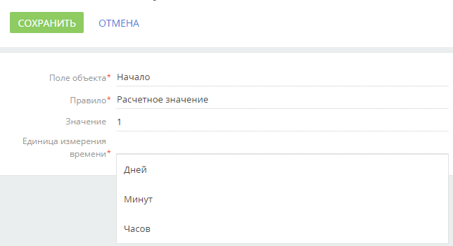
      - Текущее значение даты и времени – при создании записи в рамках этапа с указанием данного правила маппинга в поле даты будет установлено текущее значение даты и времени.
- Указать параметры обработки результатов активностей:
Примечание. Данные настройки необходимо вводить только в том случае, если по результатам активности, созданной данным этапом взыскания, необходимо запускать следующий этап.
- Перейти на вкладку «Параметры обработки результатов».
- Нажать на добавление новой записи .
- На странице новой записи необходимо заполнить следующую информацию:
    - Название – указывается название параметра отработки
    - Следующий этап – данная опция позволяет выбрать только один из этапов текущей стратегии, который должен быть с типом запуска «По событию»
    - Процесс – данная опция позволяет выбрать любой процесс, который разработан таким образом, что принимает на вход необходимые параметры
- Установить признак «Выполнять немедленно».
Примечание. Данный признак устанавливается только в том случае, если необходимо запустить процесс, в рамках которого должна открыться указанная в данном процессе странице.
- Заполнить информацию на вкладке «Параметры:
    - В условиях фильтрации необходимо указать условие, при котором должен отрабатывать параметр обработки результата
    - В деталь «Измененные поля» необходимо добавить обязательно при изменении какого поля должен отрабатывать параметр обработки результата
Пример указан ниже:
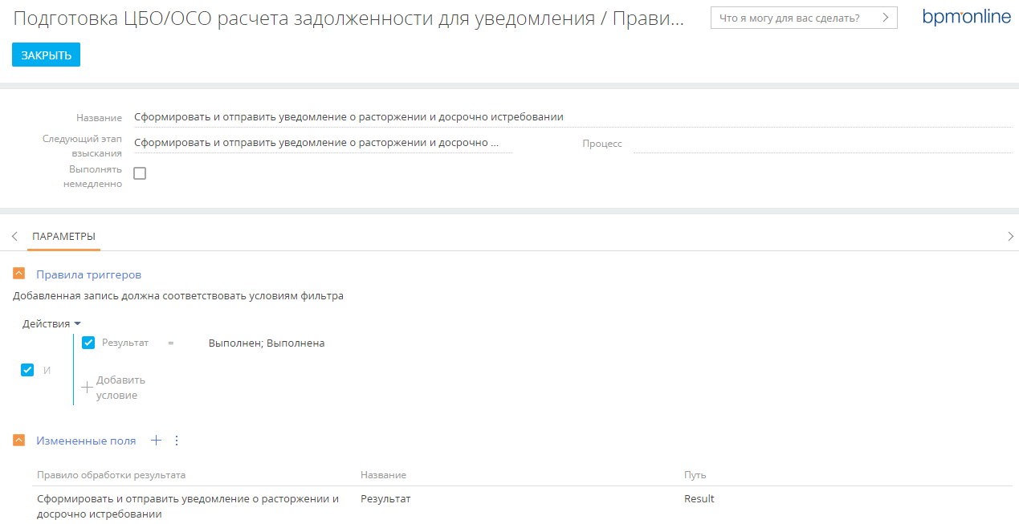
- На вкладке «Параметры создания объекта» на детали «Маппинг полей» нажать на кнопку «Сохранить шаблон».
Примечание. Для возможности выполнения данного действия пользователю должен быть предоставлен доступ к операции «Доступ на формирование шаблона маппинга полей этапа стратегии».

Заполнение маппинга полей из шаблона
После сохранения шаблона маппинга он будет доступен в перечне по нажатию на кнопку «Заполнить из шаблона» в этапе на вкладке «Параметры создания объекта» на детали «Маппинг полей».
Для заполнения маппинга полей из существующего шаблона необходимо:
- Добавить новый этап или открыть существующий этап без заполненного маппинга полей.
- Перейти во вкладку «Параметры создания объекта».
- На детали «Маппинг полей» нажать на кнопку «Заполнить из шаблона».
- Выбрать необходимый шаблон.
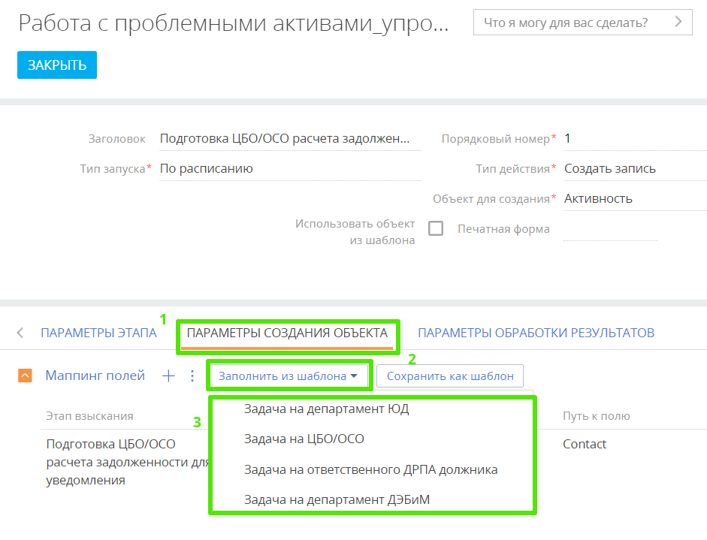

Добавление параметров обработки результатов активностей
Параметры обработки результатов активностей предназначены для обеспечения возможности запуска следующего действия по результатам выполненной задачи. Например, в случае, если необходимо по результату выполнения задачи «ЦБО/ОСО подготовить расчет суммы задолженности на дату, отстоящую от даты начала задачи на 2 раб. дня» создать задачу по формированию и отправке уведомления о расторжении и досрочном истребовании необходимо выполнить следующие настройки:
- В этапе, в рамках которого была создана активность (этап «Подготовка ЦБО/ОСО расчета задолженности для уведомления» в стратегии «Работа с проблемными активами_упрощенная_больше 10 000»), перейти на вкладку «Параметры обработки результатов».
- На детали «Правило обработки результата активности» нажать на кнопку .
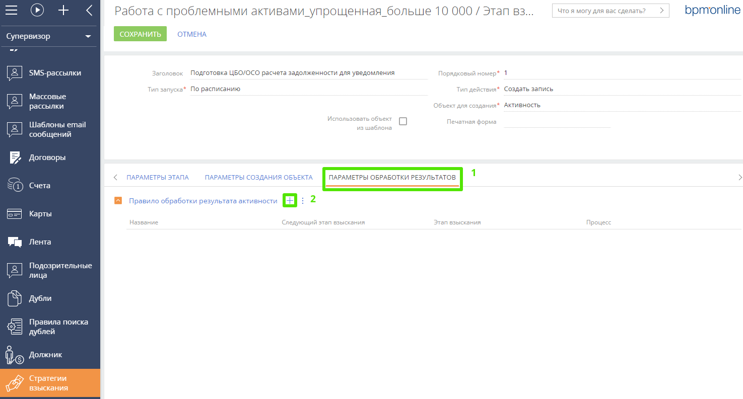
- Указать данные на странице правила:
    - Название – указать название правила
    - Следующий этап – указать этап текущей стратегии, который необходимо запустить по итогам выполнения условий правила обработки. Этап, который указывается в правиле обработки записи должен быть с типом запуска «По событию».
Если по указанным в правиле условиям необходимо запустить процесс, который предварительно разработан в системе специально для запуска из стратегий взыскания – данный процесс необходимо указать в поле «Процесс». При это в поле «Следующий этап взыскания» должно быть пусто.
    - В условиях фильтрации указать, при каких значениях результата задачи или другого изменяемого поля необходимо выполнить следующий этап.
    - Измененные поля – необходимо указать, значение в каком поле должно измениться для отработки правила обработки результатов.
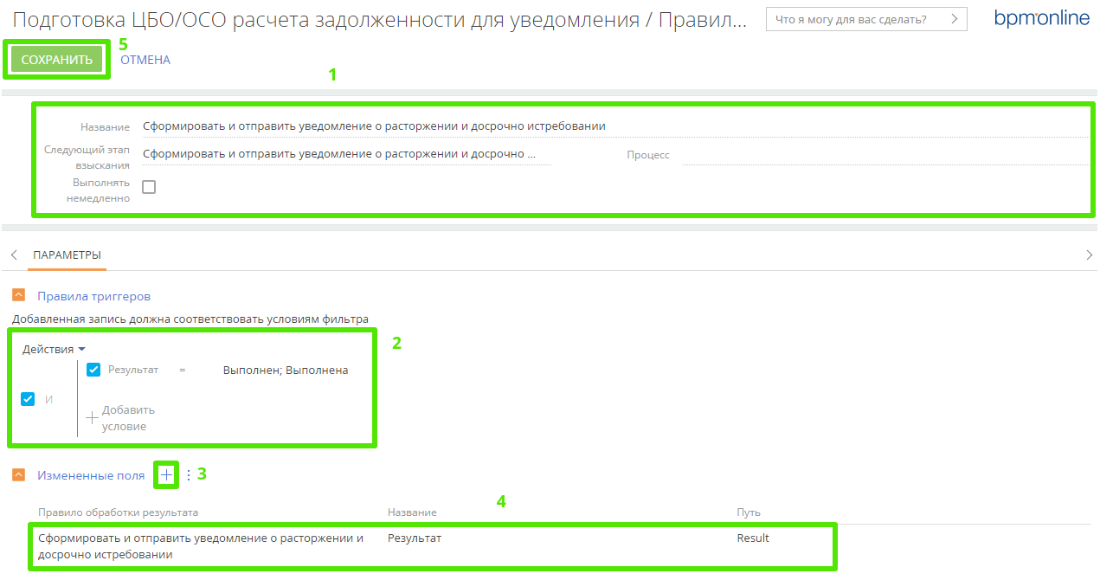

Создание правила обработки обещаний
Для создания правила или его изменения необходимо выполнить следующие действия:
- Перейти в раздел «Стратегии взыскания».
- Открыть настройки «Правило проверки обещаний».
- Нажать на кнопку «Добавить» или выбрать существующую запись и нажать на кнопку «Открыть».
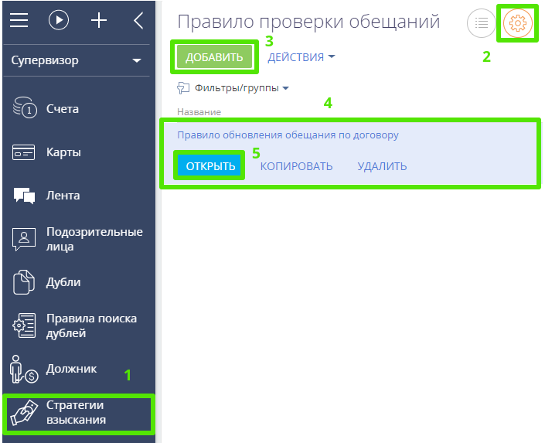
- Заполнить информацию правила:
Название поля | Комментарий к заполнению
Название | Необходимо указать названия правила
Объект, содержащий платежи | Необходимо указать объект, по которому необходимо считать платежи (например, график платежей) в рамках договора
Функция | Необходимо для указания функции расчета суммы платежей. Возможные значения:  - Сумма значений  - Количество объектов  - Максимальное значение  - Минимальное значение  - Среднее значение
Поле суммы | Необходимо для указания по какому полю необходимо выполнять расчет. Поле выбирается среди полей объекта, указанного в поле «Объект содержащий платежи»
Поле даты | Необходимо для определения поля с датой из объекта, содержащего платежи. Данная дата будет сравниваться с датой обещаний
Поле договора в платеже | В поле необходимо указывать связь объекта, содержащего платежи, с договором (например, ссылка на договор в графике платежа)
Поле договора в обещании | В поле необходимо указывать связь обещания с договором
Фильтр платежей | В условиях фильтрации необходимо указать, по каким критериям должны отбираться платежи для сравнения с обещаниями
Фильтр обещаний | В условиях фильтрации необходимо указать, по каким критериям должны отбираться обещания для сравнения с платежами

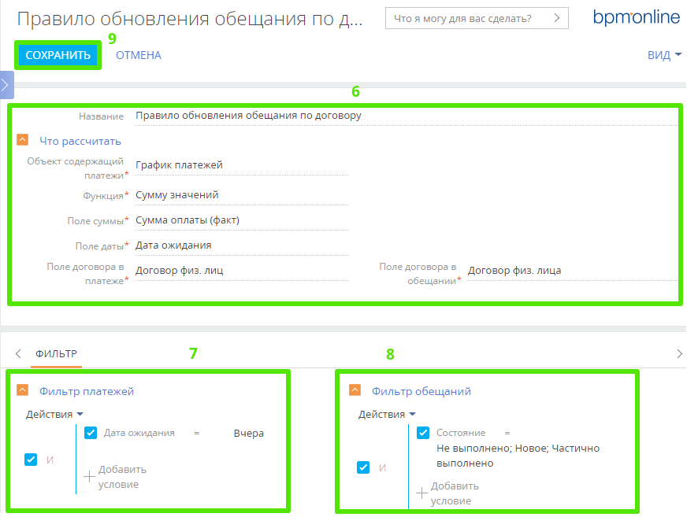

Отработка стратегий пользователем
Пользователь отрабатывает задачи в разделе «Домашняя страница». Для этого необходимо выполнить следующие действия:
- Перейти в раздел «Домашняя страница».
- Перейти в очередь «Должник».
- Нажать на кнопку «Следующая запись».
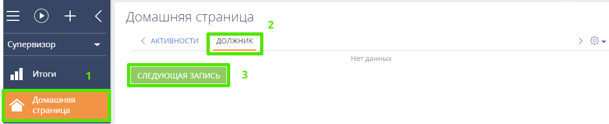
- Отработать активности оператор может как по конкретному договору, так и по должнику в целом. Для отработки задач доступны результаты, указанные в справочнике [Activity result].
  - По нажатию на стрелку в глобальной кнопке «Обработать» и выбором определенного результата из выпадающего списка, завершаются с одним выбранным результатом все задачи по должнику.
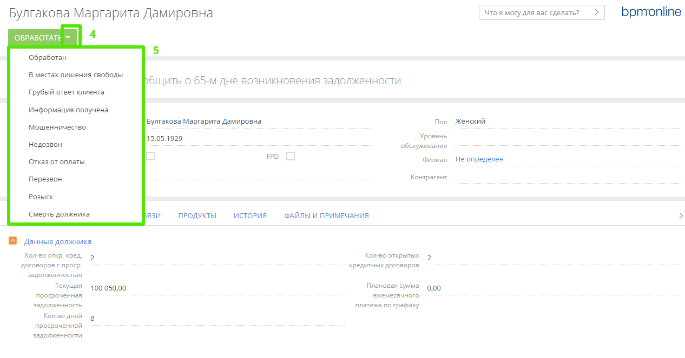
  - По нажатию на кнопку «Завершить» в конкретном договоре задача, завершает только по данному договору.
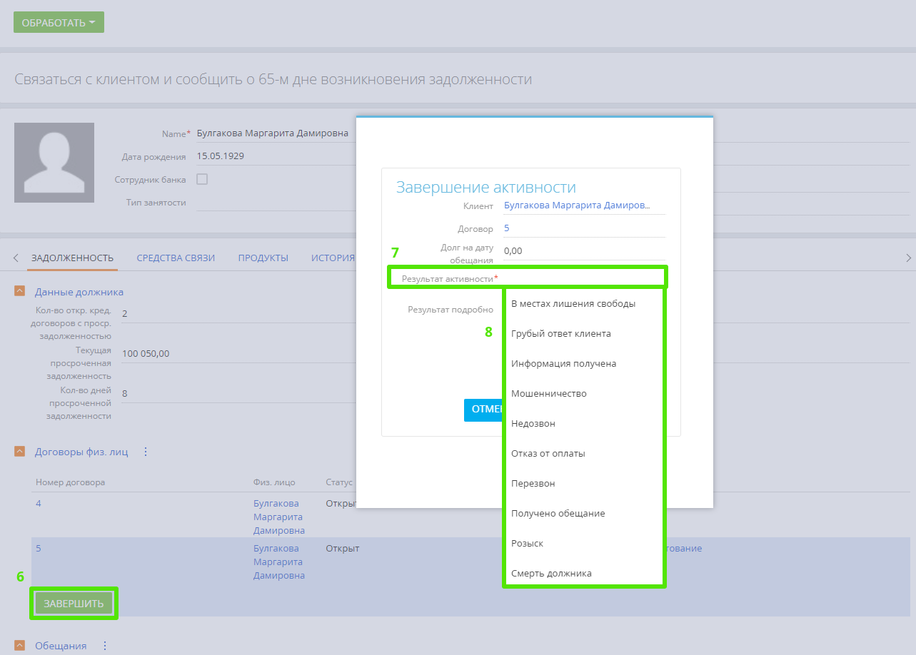
    - По завершению отработки каждого договора по должнику, оператор Soft Collection нажимает на кнопку «Обработать», чтоб зафиксировать завершение работы.
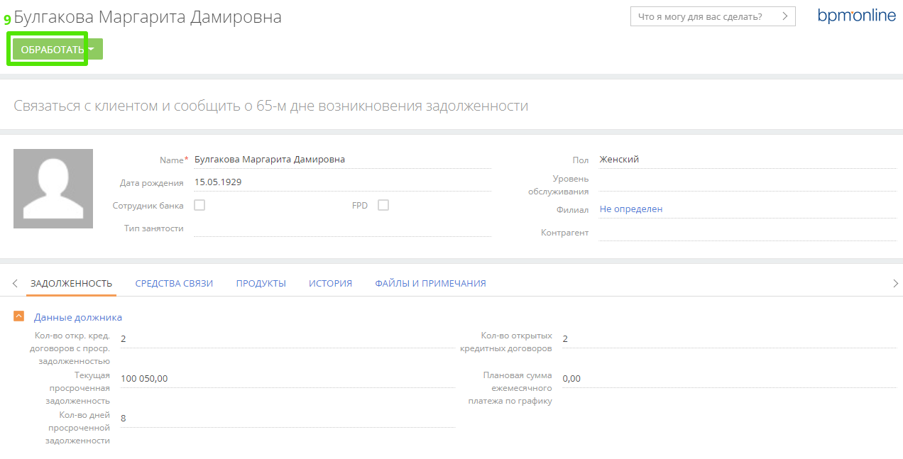

Назначение ответственных по должникам
При необходимости назначения ответственного Подразделения 1 или Подразделения 2 по должнику ответственный руководитель соответствующего подразделения получает уведомление в боковой панели:
Уведомление для руководителя Подразделения 1:
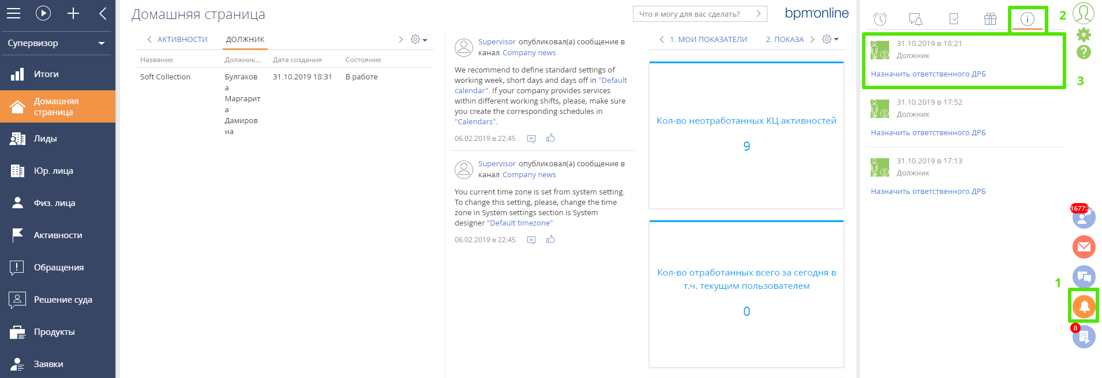
Уведомление для руководителя Подразделения 2:
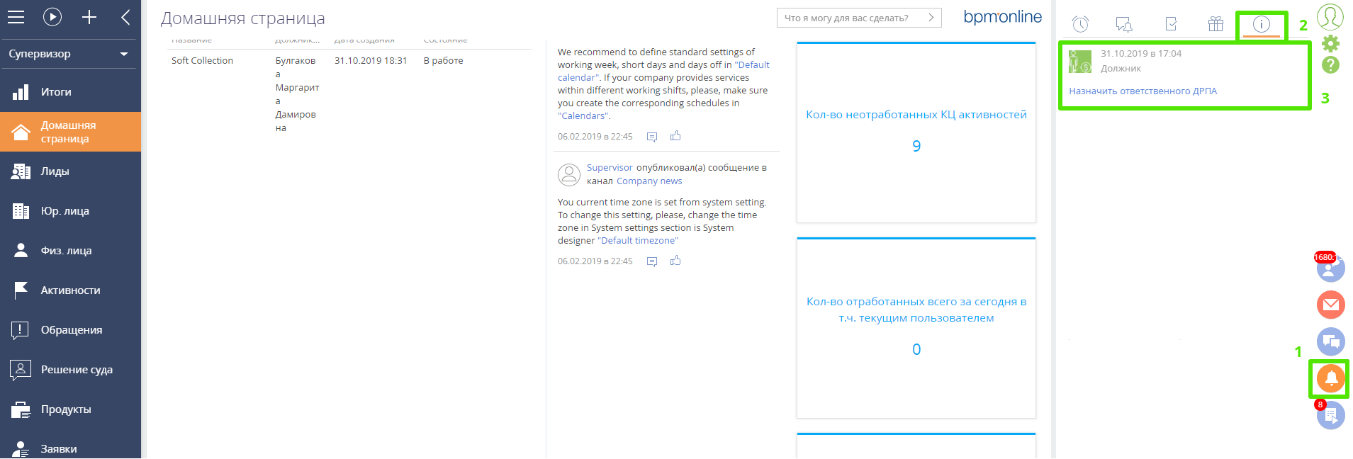
Для выполнения работ по назначению ответственного за должника пользователь выполняет следующие действия:
- По клику на ссылку в уведомлении открывается раздел «Должник».
- В разделе пользователь может единоразово настроить динамическую группу, для возможности быстро переходить в список должников, требующих назначения ответственного.
- Выбрать в перечне действий «Фильтры/группы» выбрать «Показать группы».
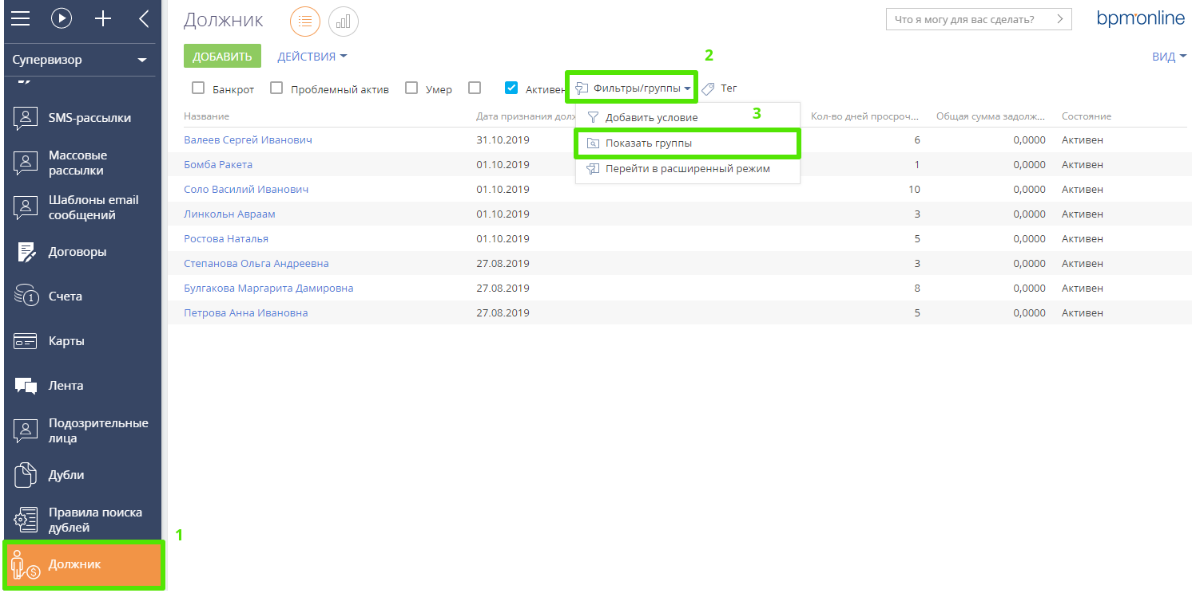
- Для отработки должников сотрудником Подразделения 1 необходимо выполнить следующую последовательность действий:
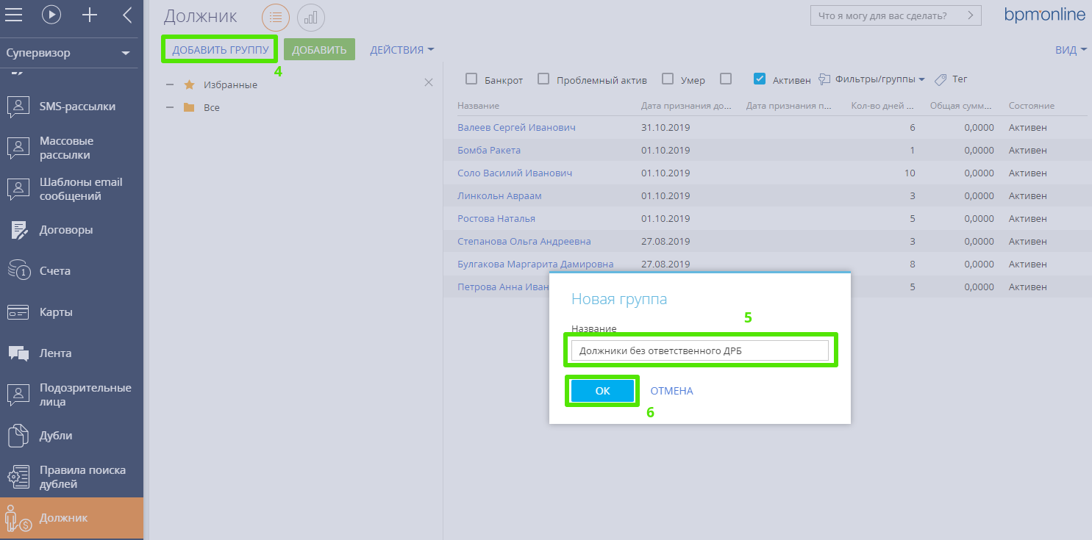
- Для отработки должников сотрудником Подразделения 2 необходимо выполнить следующую последовательность действий:
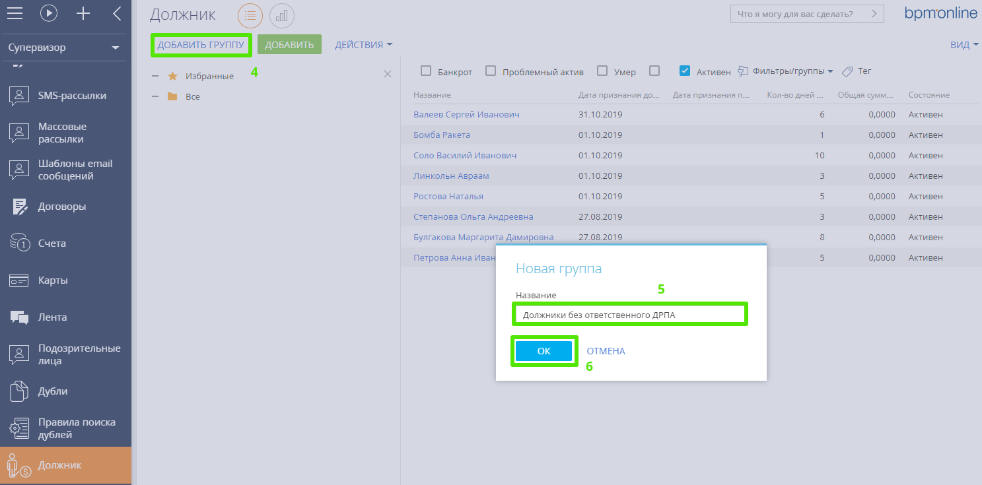
- Настроить фильтрацию группы:
Для Подразделения 1:
Настроить фильтрацию (Например: Ответственный ДРБ не заполнено и Филиал в физ. лице должника = филиалу, в котором работает руководитель) и нажать на кнопку «Сохранить».
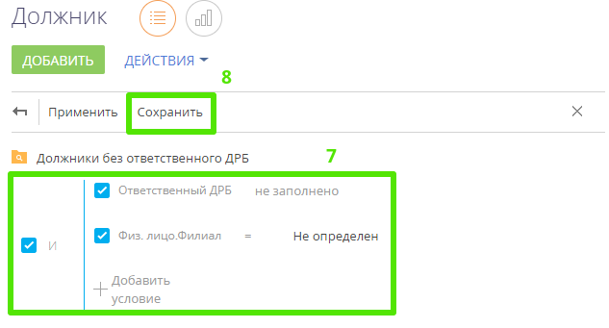
Для Подразделения 2:
Настроить фильтрацию (Ответственный ДРПА не заполнено и Филиал в физ. лице должника = филиалу, в котором работает руководитель) и нажать на кнопку «Сохранить».
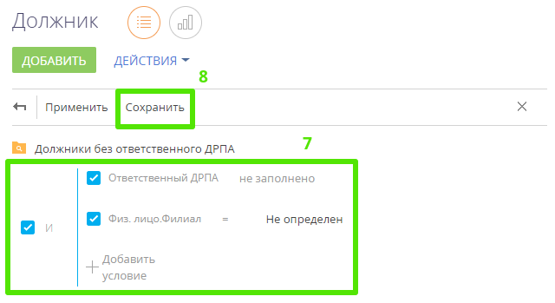
- В действиях выбрать «Выбрать несколько записей»
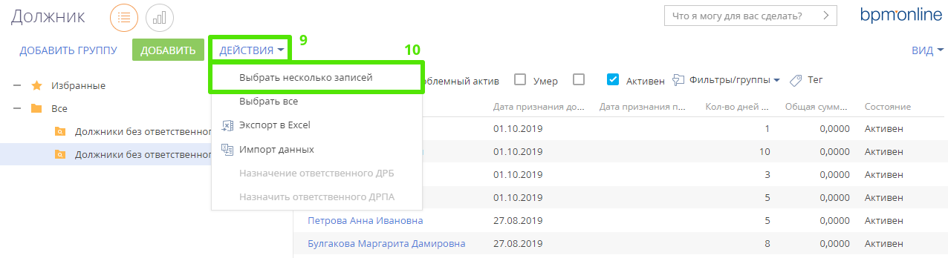
- Выбрать записи, по которым необходимо назначить ответственного галочками в чек боксах и в действиях выбрать например: «Назначить ответственного ДРБ» или «Назначить ответственного ДРПА» соответственно в зависимости от подразделения отработки:
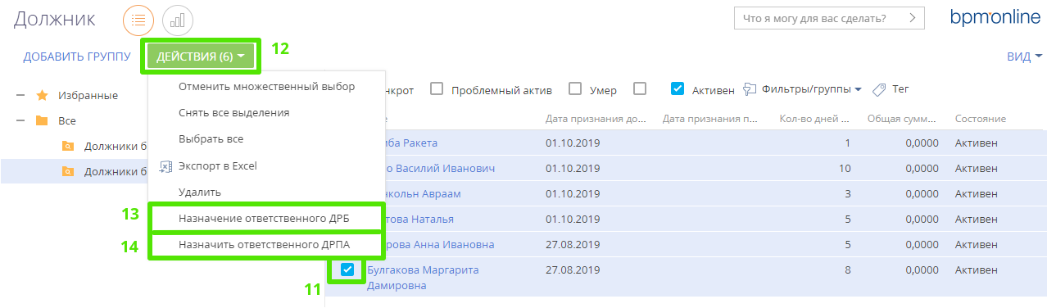
- В окне выбора ответственного по необходимости выполнить поиск, выделить определенного ответственного в результатах поиска и нажать на кнопку «Выбрать».
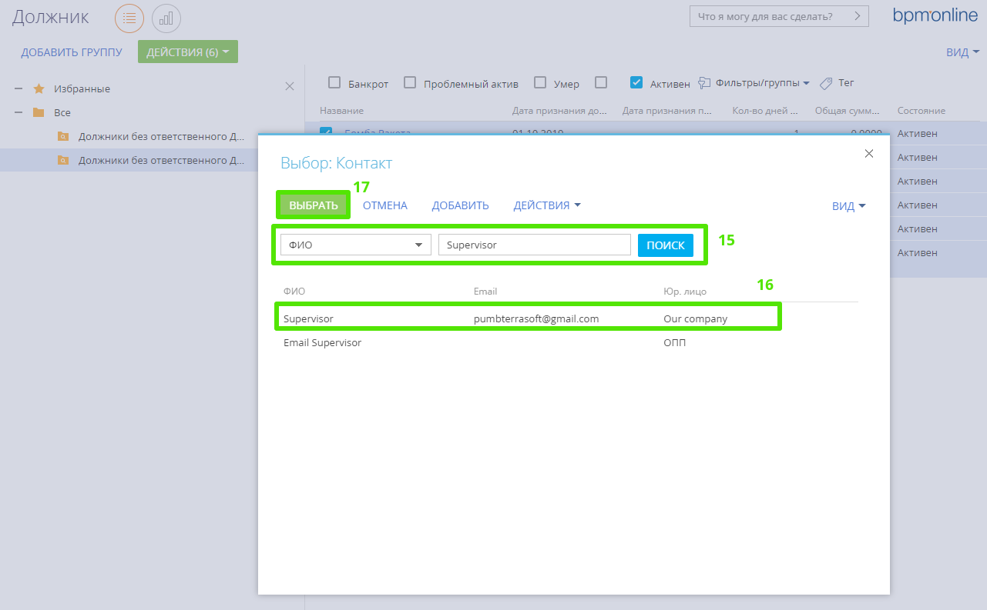

Отработка активностей ответственными подразделениями Банка
Задачи, создаваемые в рамках стратегий взыскания, отрабатываются всеми службами Банка с помощью раздела «Активности».
При переходе в раздел «Активности» есть возможность просмотреть активности, назначенные на пользователя, авторизованного в систему. Для этого необходимо выбрать в фильтре сотрудников текущего пользователя.
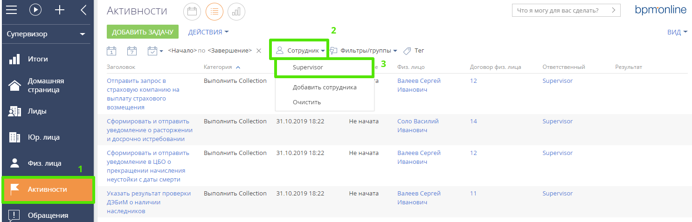
Для дополнительной фильтрации ответственные могут использовать фильтрацию по категории активности. Ниже примеры служб и соответствующая им категория активности:
- Для просмотра всех звонков Soft Collection КЦ необходимо выбрать Категория = Звонок Collection
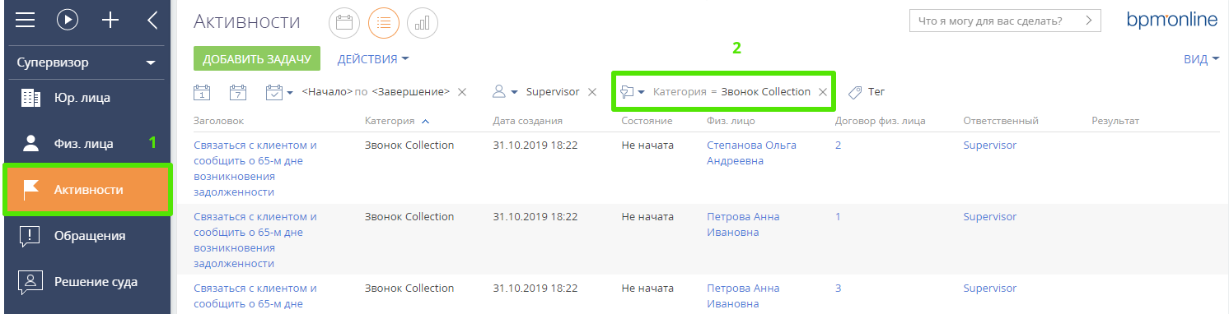
- Для просмотра всех задач на подразделение ДЭБиМ необходимо выбрать Категория = Выполнить розыск
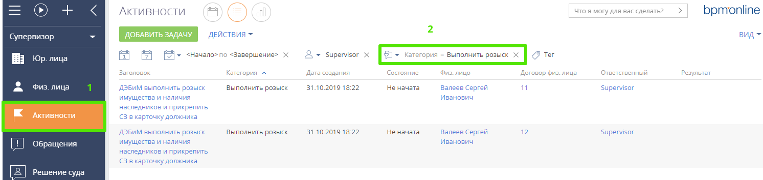
- Для просмотра всех задач на подразделение необходимо выбрать соответствующую категорию. Например: для ДРБ и ДРПА Категория = Выполнить Collection
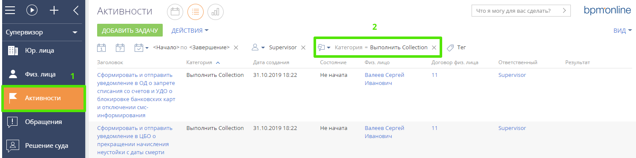
- Для просмотра всех задач на ЮД необходимо выбрать Категория = Судопроизводство
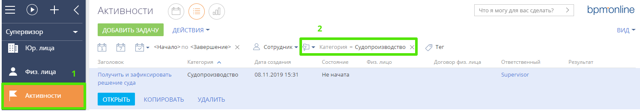
- Для просмотра всех задач на ЦБО/ОСО необходимо выбрать Категория = Расчет задолженности
